ПРОФИЛАКТИКА ТЕХНОГЕННЫХ КАТАСТРОФ

Профилактика техногенных катастроф может быть в полной мере обеспечена организацией мониторинга потенциально-опасных объектов:
• Химически и радиационно опасные производства.
• Хранение и перемещение потенциально опасных грузов.
• Мосты и мостовые сооружения.
• Места массовых скоплений людей: концертные залы, торговые и спортивные центры и т.д.
• Высотные здания.
• Гидросооружения.
• Здания и сооружения в оползневых зонах и зонах сейсмической активности
и т.п.
В рамках деятельности Товарищества созданы и успешно применяются диагностические комплексы, которые позволяют создать такую службу мониторинга и в режиме реального времени из единого центра получать информацию о состоянии потенциально опасных объектов целого региона. Или крупного города. Например, такого как Москва.
Следует обратить внимание на такие важные возможности предлагаемых систем:
• Возможность выявлять дефекты, как отдельных элементов, так и всего объекта в комплексе – задолго до начала разрушительных процессов.
• Возможность точного (до 3 суток) определения остаточного ресурса Объекта – времени наступления критических состояний разрушения.
• Возможность своевременного реагирования на оползневые и сейсмические процессы.

ВОССТАНОВЛЕНИЕ АВАРИЙНЫХ ОБЪЕКТОВ
ПРОФИЛАКТИКА ТЕХНОГЕННЫХ КАТАСТРОФ

- Обследование аварийных объектов.
- Определение остаточного ресурса объекта – времени наступления критического состояния.
- Определение причин аварийного состояния.
- Разработка технических, проектных решений по восстановлению аварийного объекта и его защите, усилению конструкций под дополнительные нагрузки.
- Выполнение работ по восстановлению аварийного объекта, включая подъем и выравнивание высотных зданий, включая устранение причин аварийного состояния.
- Технологическое сопровождение восстановительных работ, поставка специальных материалов.
*
ГАРАНТИЯ НА ВСЕ ВИДЫ РАБОТ

СТРАХОВАНИЕ ОТВЕТСТВЕННОСТИ ЗА КАЧЕСТВО РАБОТ НА ПОЛНУЮ СУММУ ДОГОВОРА В ТЕЧЕНИЕ
ГАРАНТИЙНОГО СРОКА

ВОССТАНОВЛЕНИЕ АВАРИЙНЫХ ОБЪЕКТОВ

Специалисты Товарищества постоянно изучают и осваивают мировой опыт восстановления аварийных объектов.
Нами освоены технологии, позволяющие полноценно восстанавливать аварийные объекты из самых тяжелых состояний.
Основным технологическим достижением Товарищества мы считаем нашу способность восстанавливать
аварийные объекты
НЕ ПРЕКРАЩАЯ ИХ ЭКСПЛУАТАЦИЮ

Наглядная демонстрация результатов восстановления
(350% нормативной нагрузки)
ВОССТАНОВЛЕНИЕ АВАРИЙНЫХ ОБЪЕКТОВ

Мы можем поднять и выровнять высотное здание или иной крупногабаритный объект, заменить под ним фундамент, восстановить и укрепить несущие конструкции, прекратить оползневые и просадочные процессы, повысить сейсмостойкость здания до необходимых параметров –
НЕ ВЫСЕЛЯЯ ЖИЛЬЦОВ ИЛИ НЕ ПРЕКРАЩАЯ ПРОИЗВОДСТВЕННЫЙ ПРОЦЕСС

ВОССТАНОВЛЕНИЕ АВАРИЙНЫХ ОБЪЕКТОВ

2. Особенно высока коммерческая эффективность предлагаемых нами технических решений при восстановлении объектов промышленного и общеинженерного назначения. Особенно в области производства, жизнеобеспечения и энергоснабжения.
Например:
• Ростовская ТЭЦ-2. Произошла сильная коррозия водовода, подводящего охлаждающую воду на градирню. Замена водовода в обычном порядке подразумевала остановку электростанции на 9 суток. Проведенные работы по восстановлению водовода без остановки его эксплуатации позволили избежать потерь от прекращения выпуска продукции (электроэнергии) не менее чем на 40 млн. руб.
• Новочеркасский электровозостроительный завод (НЭВЗ). Регулярно, с периодичностью 10-11 месяцев разрушались фундаменты компрессорных установок, обеспечивающих заводские цеха сжатым воздухом. Работы по замене фундаментов из «тяжелого» бетона занимали не менее 2 месяцев. В этот период производительность предприятия снижалась не менее чем на 23%.
Реконструированные в 2004 г. фундаменты служат по настоящее время. Работы были проведены без прекращения работы компрессорных установок.
• При решении вопроса восстановления Кантемировского мостового сооружения (Воронежская область) предложенные решения позволили снизить сметную стоимость работ с 24 млн. руб. до 12.3 млн. руб. и провести работы не останавливая движение по мосту.
ВОССТАНОВЛЕНИЕ АВАРИЙНЫХ ОБЪЕКТОВ

Коммерческая эффективность предлагаемых нами к использованию технологических решений может быть проиллюстрирована такими составляющими:
1. Обсуждая проблему ветхого жилья необходимо обратить внимание на то, что не менее половины этой проблемы составляет аварийное жилье, которое ВЕТХИМ НЕ ЯВЛЯЕТСЯ. Его аварийное состояние обусловлено самыми разными техногенными причинами, из-за воздействия которых достаточно современные здания приходят в негодное состояние.
Приведем экономику вопроса в этой части на конкретном примере:
Город Ростов-на-Дону, переулок Соборный, дом № 69 – один из самых «дорогих» районов города. Даже по фотографиям видно, что отнести такой дом к «ветхому» жилью невозможно:
Аварийное состояние было вызвано просадками фундамента. По официальной версии из-за проектных ошибок. По нашему мнению – из-за активно текущих коммуникаций. Дом расселен и снесен.
Каковы финансовые последствия?
Возьмем только две базовые компоненты:
• Стоимость расселения жильцов 143 квартир: 143 х 2000000.0 = 286000000.0 (Двести восемьдесят шесть миллионов) рублей.
• Стоимость демонтажа здания = 14000000.0 (Четырнадцать миллионов) рублей.
При наличии действующей службы мониторинга можно было бы своевременно устранить протечки коммуникаций и предотвратить указанные последствия.
Общая площадь данного дома составляет 8350.0 м2. Стоимость годового непрерывного мониторинга в ценах 2014 г. обошлась бы в 80160.0 (Восемьдесят тысяч сто шестьдесят) руб. А цена работ по стабилизации и укреплению грунта не превысила бы 650000.0 (Шестьсот пятьдесят тысяч) руб.
Даже если принять наиболее тяжелую ситуацию с необходимостью устранения уже возникших дефектов, укрепления грунта и реконструкции фундамента, полная сметная стоимость всех этих работ не превысила бы 14000000.0 (Четырнадцати миллионов) рублей – т.е. цены демонтажа этого здания.

СЛЕДУЕТ ЕЩЕ РАЗ ОТМЕТИТЬ, ЧТО ВСЕ ЭТИ РАБОТЫ МОЖНО БЫЛО ВЫПОЛНИТЬ НЕ ВЫСЕЛЯЯ ЖИЛЬЦОВ

ВОССТАНОВЛЕНИЕ АВАРИЙНЫХ ОБЪЕКТОВ

. Высокоэффективные коммерческие проекты могут быть построены на следующих, представляемых нами технологических возможностях:
• Реконструкция зданий и значительное увеличение их этажности, ограничиваемое только несущей способностью грунтов основания и архитектурными требованиями по месту расположения. Стоимость такой реконструкции существующего здания, как правило, не превышает стоимости нулевого цикла. Таким образом, инвестор получает фактически бесплатную строительную площадку.
Например: над существующим 3-х этажным зданием можно возвести еще 20 этажей. Если позволят: несущая способность грунта и «Архитектура». Соответствующие методики реконструкции инженерных коммуникаций и устройства лифтов - имеются.
• Выкуп по минимальной цене аварийных зданий, признанных негодными к эксплуатации и их последующее восстановление с возвратом рыночной стоимости.
• Реконструкция объектов с увеличением несущей способности под дополнительные, ранее не предусмотренные нагрузки. Включая динамические нагрузки, вибро и сейсмостойкость.

АДРЕСНЫЕ ПРИМЕРЫ ВОССТАНОВЛЕННЫХ ЗДАНИЙ

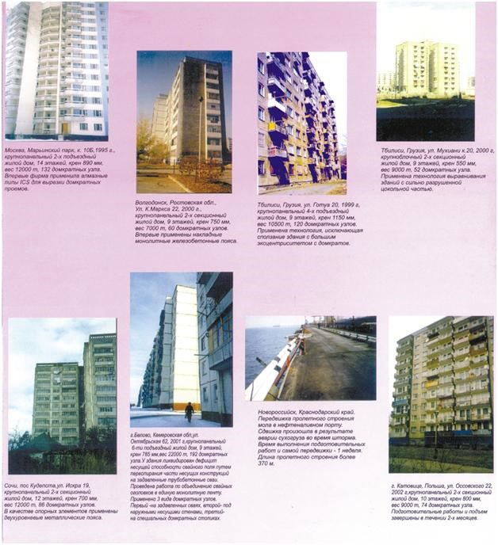

ПРОСТОЕ ИНЖЕНЕРНОЕ ТОВАРИЩЕСТВО

Адрес управления:
Ростовская область, г. Аксай, ул. Западная – 37

тел. +7 928 153 45 85
e-mail: it.npo@yandex.ru

www.нпопит.рф



